**Informe #4**

**Introducción a los Biopotenciales y adquisición de señales ECG y EMG**

*Natalia Arenas Pachón [1007729698] - Daniel Barrera Mazo [1045439175] - Sergio Andres Daza [1010082612]*

* Realice un esquema donde se describan y expliquen las diferentes etapas del registro de biopotenciales, desde la generación de los potenciales de acción hasta su adquisición por el equipo. Adicionalmente, describa a grandes rasgos los componentes de un equipo de adquisición.
* **Etapas:**

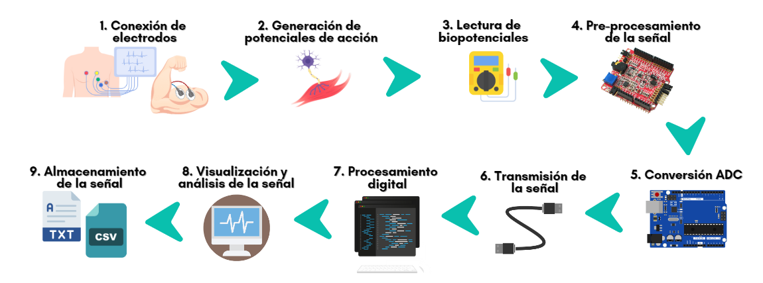

1. **Conexión de electrodos al cuerpo:** En esta etapa se colocan los electrodos en la piel, si es para el músculo (señal EMG, como el bíceps) o si es para las señales cardiacas (ECG) en los espacios intercostales, cerca del corazón.
2. **Generación de los potenciales de acción:** Para el caso de la señal EMG es necesario realizar una contracción muscular que permita detectar un cambio de potencial, esto sería la generación de los potenciales de acción. En el caso del ECG, los potenciales de acción son producidos por la actividad eléctrica del corazón [1, 2].
3. **Lectura de señales de bipotenciales:** Los electrodos que están ubicados en la piel van a detectar la diferencia de potencial por la actividad eléctrica de las células musculares. Y estas señales bioeléctricas se conocen como bipotenciales.
4. **Pre - procesamiento de las señales con SHIELD EKG EMG:** Es un módulo de extensión de Olimex que permite monitorear y recopilar datos de señales de ECG y EMG. Este módulo convierte la señal diferencial analógica (los potenciales biológicos de ECG/EMG generados por el corazón/músculos) en una única corriente de datos como salida.
5. **Conversión analógica a digital (ADC) en Arduino:** La señal de salida del módulo es analógica y debe discretizar con el fin de ofrecer la opción de procesamiento digital. El proceso de discretización se realiza a través de un ADC embebido en un microcontrolador de la placa base, como el ARDUINO UNO.
6. **Transmisión de la señal (serial/USB):** Los datos digitalizados en el Arduino se envían al pc a través de una conexión serial (puerto USB). Cada lectura del pin analógico se envía a través del puerto serie utilizando la función Serial.println() en el código Arduino.
7. **Recepción y procesamiento digital en Python:** El programa en Python recibe los datos transmitidos desde el Arduino a través del puerto serial. Python procesa estos datos, los almacena en un arreglo y luego permite visualizarlos.
8. **Visualización y análisis de las señales:** Una vez procesada la señal en Python, se genera una gráfica utilizando matplotlib para visualizar la señal en tiempo real. Esto permite observar la actividad muscular y cardiaca y con ello, se puede analizar las características de la señal, como picos de voltaje o donde se presenta actividad.
9. **Almacenamiento de las señales en TXT y CSV:** Posteriormente, los datos adquiridos se almacenan en dos tipos de archivos, TXT y CSV para analizar.

* **Componentes de un equipo de adquisición:**

1. **Electrodos:** Capturan las señales bioeléctricas desde la superficie de la piel y las convierten en señales eléctricas.
2. **Módulo de adquisición (SHIELD EKG EMG):** Amplifica y filtra la señal captada por los electrodos. Además, convierte la señal diferencial en una señal analógica que puede ser procesada por el microcontrolador (Arduino UNO).
3. **Microcontrolador (Arduino UNO):** Realiza la conversión de la señal analógica a digital (ADC) y controla la adquisición de datos. Transmite los datos al ordenador a través del puerto serial.
4. **Interfaz de comunicación serial/USB:** Permite la transmisión de los datos desde el arduino hasta el software del pc, por ello se hace un componente relevante en la adquisición de biopotenciales.
5. **Software de procesamiento y visualización (Python):** Recibe, procesa, gráfica y almacena los datos captados. Utiliza bibliotecas como Matplotlib para la visualización gráfica de las señales en tiempo real y facilita el almacenamiento en formatos como TXT o CSV (según como se deseen almacenar).

* Presente una tabla con las principales fuentes de ruido en el registro de biopotenciales. Determine ¿Cuáles de estas fuentes de ruido son estáticas o variantes en el tiempo? Indique qué estrategias se utilizan para controlar o eliminar dicha fuente de ruido.

**Fuente de ruido estática:** Este ruido permanece constante, asociado a las características del equipo de medición.

**Fuentes de ruido variantes en el tiempo:** Este ruido varía de manera predecible, es inherente al equipo de medición.

|  |  |  |
| --- | --- | --- |
| **Fuente de ruido** | **Tipo de ruido** | **Estrategia** |
| Ruido muscular | Variable en el tiempo | Debido a que estos ruidos son provenientes de la persona, se puede intentar tener las variables que afectan controlados, como por ejemplo no moverse bruscamente y tener una respiración más controlada. También se pueden usar filtros para eliminar las frecuencias no deseadas, solo que no se aplicaba en este caso [3, 4]. |
| Ruido por respiración | Variable en el tiempo |
| Ruido por impedancia de piel - electrodo | Variable en el tiempo |
| Ruido por el movimiento | Variable en el tiempo |
| Ruido interno o inherente (ruido térmico, ruido de disparo, ruido de tránsito) | Estática | Estos tipos de errores ya cómo son generados por el equipo de medición, se deben controlar las variables asociadas a este, como de la corriente eléctrica que se deba asegurar una conexión a tierra que evita el ruido externo. |
| Ruido externo o interferencias (ruido eléctrico) | Estática |

* Describa ¿Cuál es la problemática asociada al acoplamiento piel-electrodo? ¿Cuáles estrategias se utilizan para mejorarla? Además, responda ¿Por qué el acoplamiento piel-electrodo constituye la etapa más crítica en el registro de señales de superficie (sEMG, EEG, ECG)?

La problemática asociada al acoplamiento piel-electrodo radica en la variabilidad de la resistencia entre la piel y el electrodo, lo que puede afectar la calidad de la señal bioeléctrica adquirida. La piel humana actúa como una barrera, ofreciendo resistencia y generando una impedancia que fluctúa dependiendo de factores como la humedad, la temperatura y las características individuales de la piel, como su grosor o hidratación [5]. Esta resistencia puede generar ruido en las señales, especialmente en aquellas de baja amplitud como el ECG y el EMG, lo que dificulta una correcta interpretación. Además, la falta de un buen acoplamiento puede provocar artefactos que distorsionan los datos, afectando la precisión en el diagnóstico.

En un estudio, Fiedler et al. [7], evalúan diferentes tecnologías de electrodos secos y cómo estas superan algunos de los problemas asociados con el acoplamiento piel-electrodo, como el uso de geles conductores que se evaporan o se desplazan con el tiempo. El artículo destaca que los avances en electrodos secos permiten mejorar la calidad de las señales sin depender de materiales tradicionales que se degradan rápidamente.

El acoplamiento piel-electrodo es la etapa más crítica en el registro de señales de superficie (sEMG, EEG, ECG) porque es la primera interfaz que condiciona la calidad de la señal adquirida. La impedancia en esta interfaz puede introducir ruido y distorsión, afectando la exactitud de los registros. Cualquier variación en la resistencia o mal contacto puede inducir artefactos, alterando la interpretación de las señales y, por tanto, el diagnóstico clínico [6]. Por lo tanto, una mala calidad en esta fase puede comprometer todo el proceso de adquisición y análisis de datos en estudios electromiográficos y electrocardiográficos.

* Consulte tres aplicaciones clínicas del uso de ECG y EMG (seis aplicaciones en total, tres por cada tipo de señal), el tipo de registro y procesamiento que se utiliza en cada una de ellas.

**Aplicaciones ECG:**

**- Evaluación de marcapasos cardíacos:** El ECG es una bioseñal que permite verificar la función correcta de los marcapasos y detectar posibles daños en el dispositivo, mediante el monitoreo de la función de los marcapasos implantados, verificando si el dispositivo está sincronizado con la actividad cardíaca del paciente. El ECG permite visualizar los impulsos eléctricos generados por el marcapasos y cómo estos afectan la actividad cardíaca, por esta razón en el caso del funcionamiento, pueden observarse fallos como la falta de captura, donde el marcapasos no logra desencadenar una contracción efectiva, o la sobreestimulación, lo que puede generar arritmias [8]. El análisis detallado del ECG y el uso de pruebas de diagnóstico adicionales ayudan a los médicos a ajustar el dispositivo o identificar la necesidad de reprogramación o intervención quirúrgica [9].

**- Estratificación de riesgo en insuficiencia cardíaca:** El ECG es una bioseñal fundamental para predecir eventos como arritmias letales o muerte súbita ya que el análisis de la función eléctrica del corazón, ya sea mediante un ECG estándar o ambulatorio, permite detectar irregularidades en el ritmo cardíaco que podrían indicar un empeoramiento de la condición del paciente. Según un estudio realizado por Howard [10], el uso de un ECG ambulatorio con una única derivación, potenciado por algoritmos de aprendizaje profundo, ha demostrado ser eficaz para monitorear continuamente a los pacientes y proporcionar una estratificación dinámica del riesgo. Lo que demostró la mejora significativa del manejo y pronóstico en estos pacientes mediante el ECG.

**- Diagnóstico de pericarditis:** La pericarditis es una enfermedad que consiste en una inflamación del pericardio que puede diagnosticarse de manera rápida y eficiente mediante el ECG, ya que esta condición genera cambios en la señal electrocardiográfica. El ECG es anormal en el 80% de los pacientes con pericarditis aguda, y los cambios pueden dividirse en cuatro etapas. En la etapa I, se observa una elevación difusa del segmento ST con concavidad hacia arriba, lo que indica lesión subepicárdica, y ondas T positivas. También puede haber depresión de los segmentos PR o PQ, lo que sugiere una lesión auricular [11]. En etapas posteriores, el segmento ST vuelve a su posición isoeléctrica (etapa II) y las ondas T pueden volverse negativas (etapa III), pero suelen normalizarse con el tiempo (etapa IV) [11]. De esta manera el ECG es fundamental para el diagnóstico de patologías cardiacas como la pericarditis.

**Aplicaciones EMG:**

**- Detección de espasticidad en pacientes con parálisis cerebral:** El EMG proporciona información detallada sobre la actividad muscular anormal que caracteriza la parálisis cerebral. La espasticidad interfiere significativamente en la movilidad y funcionalidad de los pacientes, lo que dificulta su tratamiento, de manera que registrar la actividad eléctrica en los músculos mediante el EMG permite cuantificar la magnitud de la espasticidad y evaluar cómo los músculos responden a distintos estímulos. Esta información ayuda a los médicos a personalizar el tratamiento con terapias o el uso de medicamentos. Además, según el artículo “A clinical measurement to quantify spasticity in children with cerebral palsy by integration of multidimensional signals” la integración de señales multidimensionales, mejora la precisión en la evaluación, ofreciendo una visión más completa del comportamiento muscular y de la rigidez asociada en estos pacientes [12].

**- Evaluación de la fatiga muscular:** Evaluar la fatiga muscular mediante EMG es muy utilizado en la evaluación de señales ya que proporciona información valiosa tanto en pacientes con enfermedades neuromusculares como en deportistas. El análisis de las señales EMG permite detectar cambios en la actividad eléctrica muscular que están asociados con la fatiga, como la disminución en la frecuencia de las señales y el aumento en su amplitud. Estos patrones reflejan el agotamiento de las fibras musculares y la reducción de la capacidad contráctil [13]. La importancia de esta evaluación es su capacidad para personalizar los programas de rehabilitación o entrenamiento, mejorando significativamente los periodos de recuperación y reduciendo el riesgo de lesiones. Además, los modelos electromiográficos más avanzados, permiten un análisis más detallado y preciso de la fatiga, lo que facilita el monitoreo en tiempo real de la resistencia muscular durante el ejercicio o la terapia [14].

**- Control de prótesis mioeléctricas:** El EMG permite el control de prótesis mioeléctricas, ya que permite a las personas amputadas manejar sus prótesis a través de la actividad eléctrica generada por los músculos. Según estudios recientes, como el de Jeffrey Berning, las señales EMG sirven como entradas para una estrategia de control determinada que genera la acción resultante que debe realizar el robot. Este enfoque se utiliza comúnmente en la interacción entre humanos y robots y en la intención humana [15]. Las señales musculares residuales que luego se procesan para interpretar las intenciones del usuario y convertirlas en movimientos controlados de la prótesis, no solo mejora la precisión y la rapidez de respuesta de las prótesis, sino que mejora la calidad de vida del paciente. La integración de estas señales que se obtienen gracias al EMG con modelos neuromusculoesqueléticos mejora aún más el control de la prótesis, permitiendo una interacción más natural, algo que es esencial para la robótica de rehabilitación avanzada [16].

* Presente la realización de las tareas descritas en la Aplicación y adjunte los archivos de código Arduino y Python implementados; además adjunte un ejemplo de cada una de las señales registradas.

Se implementó un código en Arduino junto con un script en Python para llevar a cabo la adquisición de señales bioeléctricas, específicamente ECG y EMG. El código en Arduino está diseñado para recibir los datos capturados por el módulo de adquisición (SHIELD-EKG-EMG), y posteriormente discretizarlos mediante un convertidor analógico-digital (ADC). Este proceso de discretización convierte las señales analógicas generadas por el cuerpo humano en una secuencia digital que puede ser procesada. La implementación de este flujo permite que los datos recopilados sean enviados y procesados digitalmente para su análisis posterior en el script de Python, donde se pueden visualizar, almacenar y procesar las señales.

Se tomaron dos señales de ECG y tres señales de EMG como parte del proceso de adquisición de biopotenciales. El script de Python desarrollado tenía la función de almacenar los datos de las señales registradas en dos formatos: .mat y .csv, facilitando así su posterior visualización y análisis. A continuación, se presenta una de las dos señales de ECG obtenidas durante el experimento:

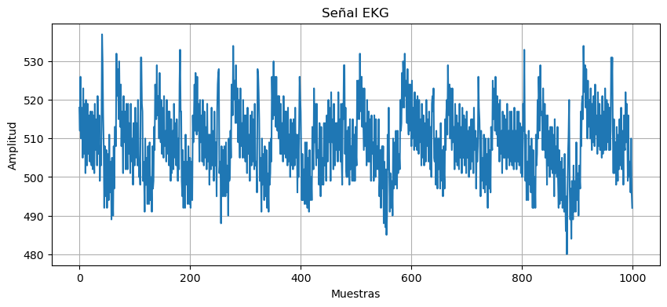

**Fig 1.** Señal ECG tomada en la práctica.

Para una mejor visualización de la dinámica de la señal, se decidió hacer un recorte de las muestras, de esta manera la señal tiene una longitud de 0 (cero) a 500 muestras.

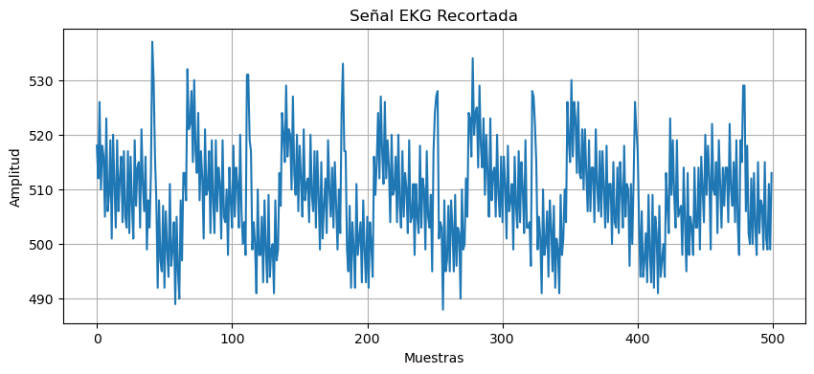

**Fig 2.** Señal ECG recortada.

De igual forma, a continuación en la Fig 3 se presenta una de las tres señales EEG que fueron tomadas a lo largo de la práctica.

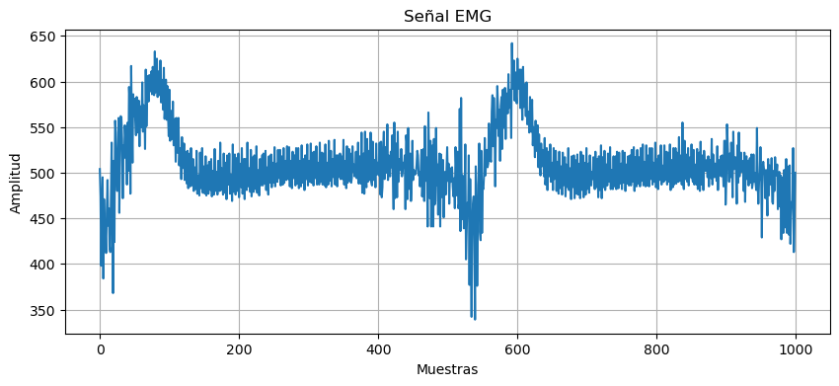

**Fig 3.** Señal EMG tomada en la práctica.

Similarmente se realizó un recorte de la longitud de muestras, esta vez en el intervalo entre la muestra 200 y 800, con la finalidad de observar específicamente las fases de relajación y contracción muscular.

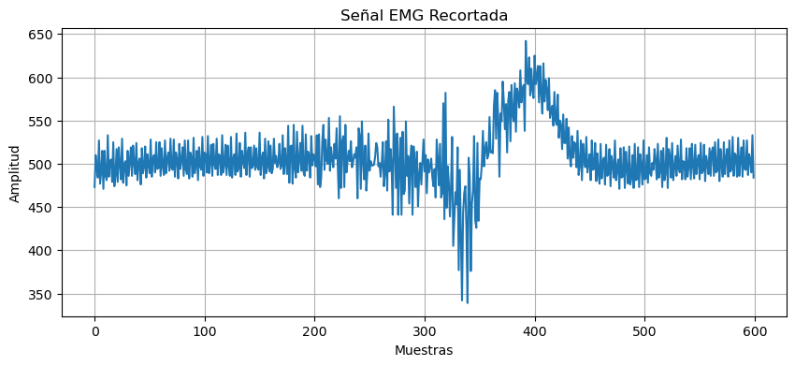

**Fig 4.** Señal EMG recortada.

* Adjunte al menos tres conclusiones, y referencias bibliográficas apropiadas y suficientes (evitar el uso de páginas web y preferir el uso de artículos académicos).

**Conclusiones:**

-A través de la realización de esta práctica y la profundización mediante la investigación podemos concluir que el proceso de adquisición de biopotenciales, tanto ECG como EMG, requieren de unas etapas que deben ser implementadas cuidadosamente para obtener la señal fisiológica lo más adecuado posible, desde la generación de los potenciales de acción hasta su conversión a señales digitales procesables. Además el uso de sistemas de adquisición como SHIELD EKG EMG acoplados a microcontroladores como Arduino facilita este proceso, permitiendo obtener señales de alta calidad para su posterior análisis.

-Otra conclusión a la que podemos llegar es que las fuentes de ruido, tanto estáticas como variantes en el tiempo, influyen significativamente en la calidad de las señales adquiridas. A pesar de esto, se logró obtener de manera correcta la dinámica de las señales tanto para ECG como para EMG, demostrando que el método de adquisición utilizado es efectivo. No obstante, el ruido dificulta la visualización clara de los detalles en las señales, lo que demuestra la importancia del control en el acoplamiento piel-electrodo y la implementación de estrategias como la filtración y la mejora del contacto para garantizar registros más precisos y confiables.

-Finalmente, se evidenció la aplicabilidad del ECG y EMG en el ámbito biomédico, donde se encontró un amplio campo de acción, desde la evaluación de dispositivos como marcapasos, hasta el diagnóstico de patologías cardíacas y la cuantificación de la espasticidad muscular, estas señales son fundamentales en el monitoreo y tratamiento de diversas condiciones médicas, demostrando la importancia de la correcta adquisición y procesamiento de los biopotenciales.

**Referencias**

1. Guerrero Martínez, J. (2010). INGENIERÍA BIOMÉDICA Tema 2 Bioseñales 2.1. Introducción. http://ocw.uv.es/ingenieria-y-arquitectura/1-5/ib_material/IB_T2_OCW.pdf
2. Guevara Alarcon, S. V., Renteria Davila, M. A., & León León, R. A. (2023). Design of a Digital Electrocardiograph with Arduino in Telemetry for the Elderly. Proceedings of the 21th LACCEI International Multi-Conference for Engineering, Education and Technology (LACCEI 2023): “Leadership in Education and Innovation in Engineering in the Framework of Global Transformations: Integration and Alliances for Integral Development.” <https://doi.org/10.18687/laccei2023.1.1.1056>
3. De Cantabria, U., María, J., & Moyano, D. (n.d.). ESCUELA TÉCNICA SUPERIOR DE INGENIEROS INDUSTRIALES Y DE TELECOMUNICACIÓN INSTRUMENTACIÓN ELECTRÓNICA DE COMUNICACIONES (5o Curso Ingeniería de Telecomunicación) Tema IV: Ruidos e Interferencias: Técnicas de reducción. <https://www.ctr.unican.es/asignaturas/instrumentacion_5_IT/IEC_4.pdf>
4. DiegoSubi. (2019, December 11). Ruido Eléctrico: Conoce las Posibles Causas y Soluciones - PROINEX. PROINEX. https://proinex.net/ruido-electrico-conoce-las-posibles-causas-y-soluciones/
5. Lizarde, A., & Guerrero, M. (2007). Medición de impedancia eléctrica de la piel en el rango de frecuencia de 5 a 1,000 Hz. Revista Mexicana de Ingeniería Biomédica, 28(2), 77-82.
6. Fiedler, P., Haueisen, J., Jannek, D., Griebel, S., Zentner, L., Vaz, F., & Fonseca, C. (2014). Comparison of three types of dry electrodes for electroencephalography. Acta Imeko, 3(3), 33-37.
7. Merletti, R., & Farina, D. (Eds.). (2016). Surface electromyography: physiology, engineering, and applications. John Wiley & Sons.
8. Mulpuru, S. K., Madhavan, M., McLeod, C. J., Cha, Y.-M., & Friedman, P. A. (2017). Cardiac pacemakers: Function, troubleshooting, and management. Journal of the American College of Cardiology, 69(2), 189–210. <https://doi.org/10.1016/j.jacc.2016.10.061>
9. Sarko, J. A., & Tiffany, B. R. (2000). Cardiac pacemakers: Evaluation and management of malfunctions. The American Journal of Emergency Medicine, 18(4), 435–440. <https://doi.org/10.1053/ajem.2000.7351>
10. Howard, J. P., Vasudevan, N., Sarkar, S., Landman, S., Koehler, J., & Keene, D. (2024). Dynamic risk stratification of worsening heart failure using a deep learning-enabled implanted ambulatory single-lead electrocardiogram. European Heart Journal. Digital Health, 5(4), 435–443. <https://doi.org/10.1093/ehjdh/ztae035>
11. Jaume Sagristà Sauleda. Diagnosis and Management of Acute Pericardial Syndromes. Revespcardiol.org-revista cargiologica vol 58 ISSN: 1885-5857. Retrieved October 9, 2024, from https://www.revespcardiol.org/en-diagnosis-management-acute-pericardial-syndromes-articulo-13077635
12. Bar-On, L., Aertbeliën, E., Wambacq, H., Severijns, D., Lambrecht, K., Dan, B., Huenaerts, C., Bruyninckx, H., Janssens, L., Van Gestel, L., Jaspers, E., Molenaers, G., & Desloovere, K. (2013). A clinical measurement to quantify spasticity in children with cerebral palsy by integration of multidimensional signals. Gait & Posture, 38(1), 141–147. https://doi.org/10.1016/j.gaitpost.2012.11.003
13. Rodrigues, S. B., de Faria, L. P., Monteiro, A. M., Lima, J. L., Barbosa, T. M., & Duarte, J. A. (2022). EMG signal processing for the study of localized muscle fatigue-pilot study to explore the applicability of a novel method. International Journal of Environmental Research and Public Health, 19(20). https://doi.org/10.3390/ijerph192013270
14. González-Izal, M., Malanda, A., Gorostiaga, E., & Izquierdo, M. (2012). Electromyographic models to assess muscle fatigue. Journal of Electromyography and Kinesiology: Official Journal of the International Society of Electrophysiological Kinesiology, 22(4), 501–512. <https://doi.org/10.1016/j.jelekin.2012.02.019>
15. Berning, J., Francisco, G. E., Chang, S.-H., Fregly, B. J., & O’Malley, M. K. (2021). Myoelectric control and neuromusculoskeletal modeling: Complementary technologies for rehabilitation robotics. Current Opinion in Biomedical Engineering, 19(100313), 100313. <https://doi.org/10.1016/j.cobme.2021.100313>
16. Cimolato, A., Driessen, J. J. M., Mattos, L. S., De Momi, E., Laffranchi, M., & De Michieli, L. (2022). EMG-driven control in lower limb prostheses: a topic-based systematic review. Journal of Neuroengineering and Rehabilitation, 19(1). <https://doi.org/10.1186/s12984-022-01019-1>